1. **Введение**

В переводе с латинского «сензитивный» означает «чувствительный». Это способность человека воспринимать окружающий мир, различать и реагировать на внешние раздражители. Человек может обладать повышенной и пониженной чувствительностью. На формирование этой особенности влияют такие факторы как:

-воспитание и самовоспитание

-среда

-наследственность

-заболевание нервной системы

-возраст

Все эти факторы играют важнейшую роль в дальнейшем развитии. На протяжении жизни человека, разный уровень чувствительности делит процесс формирования личности индивида на разные периоды. Знать о таких моментах и их особенностях – значит помочь преодолеть трудности, возникающие у ребенка в определенное время. Это поможет не допустить отклонений в психическом и физическом развитии.

Сензитивный период – это определённый жизненный этап, в котором происходит формирование каких-либо качеств и способностей, а так же видов деятельности в определённых условиях.

Для формирования этих функций необходимо создать определённые условия. К ним можно отнести: организацию окружающей среды и педагогическое влияние.

Каждый ребёнок в своём развитии проходит одинаковые сензитивные периоды. Время, когда проявляется определённый период для каждого ребёнка разный. У одних детей развитие идёт быстрей, у других – медленней.

Если за очередной сензитивный период ребёнок не смог приобрести допустимые навыки, то в следующем промежутке наверстать упущенное будет сложно.

Для того чтобы не пропустить этих моментов в развитии ребёнка, взрослым необходимо знать: какой период за каким следует; наблюдать за яркими проявлениями наступления следующего этапа; своевременно создавать благоприятную среду для развития внутренних способностей ребенка, учитывая сенситивные периоды.

1. **Основная часть**

Дети, занимающиеся [по системе М. Монтессори](https://shkola7gnomov.ru/manufacturer/natsionalnoe-obrazovanie/detskiy-sad-po-sisteme-montessori/), растут любознательными и открытыми для получения глубоких и разносторонних знаний. Они проявляют себя как свободные, независимые личности, умеющие найти свое место в обществе.  
У детей есть огромная внутренняя потребность осваивать и узнавать мир вокруг себя. Каждый малыш обладает естественным стремлением все пощупать, понюхать, попробовать на вкус, поскольку путь к его интеллекту ведет не через абстракцию, а через органы чувств. Ощущать и познавать становится единым целым.

- Ребенок активный. Роль взрослого непосредственно в акции обучения вторична. Он помощник, а не наставник.

- Ребенок - сам себе учитель. Он имеет полную свободу выбора и действий.

- Дети учат детей. Поскольку в группах занимаются дети разного возраста, старшие дети становятся учителями, при этом они учатся заботиться о других, а младшие тянутся за старшими.

- Дети принимают самостоятельные решения.

- Занятия проходят в специально подготовленной среде.

- Ребенка нужно заинтересовать, а развиваться он будет сам.

- Полноценное саморазвитие - это следствие свободы в действиях, мышлении, чувствах.

-Ребенок становится самим собой, когда мы следуем указаниям природы, а не идем против них.

- Уважение к детям - отсутствие запретов, критики и указаний.

- Ребенок вправе ошибаться и доходить до всего сам.

Таким образом, всё и вся в системе Монтессори стимулирует ребенка к самовоспитанию, самообучению, саморазвитию потенциала, заложенного в нем.

**Роль взрослого в методике Монтессори.**

*Развивающая среда* — важнейший элемент системы Монтессори. Без нее она не может функционировать как система. Подготовленная среда дает ребенку возможность шаг за шагом развиваться без опеки взрослого и становиться независимым.

Зона упражнений в повседневной жизни — материалы, с помощью которых ребенок учится следить за собой и своими вещами, т.е. то, что нужно в повседневной жизни.

Зона сенсорного воспитания предназначена для развития и утончения восприятия органов чувств, изучения величин, размеров, форм и пр.

*Математическая зона* - для понимания порядкового счета, цифр, состава чисел, сложения, вычитания, умножения, деления.

Зона родного языка предназначена для расширения словарного запаса, знакомства с буквами, фонетикой, понимания состава слов и их написания.

Зона Космоса предназначена для знакомства с окружающим миром и значением роли человека в нем, для усвоения основ ботаники, зоологии, анатомии, географии, физики, астрономии.

**Дидактический материал.**

Материал в системе Монтессори расположен в свободном доступе, на уровне глаз ребенка (не выше 1 м от пола). Это призыв ребенка к действию.

Аккуратное отношение к материалам и работа с ними только после того, как понято их использование.

Выбранный материал ребенок приносит и аккуратно раскладывает его на коврике или столе в определенном порядке.

На групповых занятиях нельзя передавать материал и рук в руки.

При работе с материалом, ребенок может действовать не только так, как показал учитель, но и применяя накопленные знания.

Работа с материалами должна происходить с постепенным усложнением по дизайну и использованию.

Когда ребенок закончил упражнение, он должен вернуть материал на место, и только после этого он может взять следующее пособие.

Один материал — один ребенок, чтобы иметь возможность сосредоточиться. Если выбранный ребенком материал сейчас занят, он ждет, наблюдая за работой другого ребенка (наблюдение — это одно из важнейших способов познания) или выбирает какой-то другой материал.

1. выбор материала;

2. подготовка материала и рабочего места;

3. выполнение действий;

4. контроль ошибок;

5. завершение работы, возвращение материала на исходное место.

**Недостатки системы М. Монтессори:**

1. Методика Монтессори концентрируется лишь на развитии интеллекта и практических навыков.

2. В системе нет ролевых и подвижных игр.

3. Отрицание творчества, как препятствия для умственного развития детей (в то время как исследования психологов говорят об обратном). Следует отметить, что два последних недостатка компенсируются тем, что в монтессори-садах обязательно создают обычные игровые комнаты, и ребенок в садике проводит не все свое время.

4. После демократичной системы Монтессори детям трудно привыкнуть к соблюдению дисциплины в обычных садах и школах.

Системе Монтессори более 100 лет, но очень долгое время книги Монтессори были недоступны в нашей стране. Педагогическая система Монтессори стала известна у нас только в 90-е годы. В настоящее время в России открыто много различных центров и детских садов, обучающих детей по методике Монтессори.

**В основном, методика "охватывает" возраст от 3 до 6 лет.**

В 1896 году, работая детским врачом в клинике, Мария обратила внимание на умственно отсталых детей, которые бесцельно бродили по коридорам заведения и ничто не могло их занять. Наблюдая за несчастными, Мария пришла к выводу, что эти дети в свое время не имели стимулов к развитию и что каждому ребенку, в первую очередь, нужна специальная развивающая среда, в которой он смог бы найти что-то интересное для себя.

Монтессори взялась за изучение педагогики и психологии и попробовала создать свои методы развития и воспитания детей.

Впервые система, созданная Монтессори, была использована в «Доме ребенка», открытом ею 6 января 1907 года в Риме. Наблюдая за детьми, Мария методом проб и ошибок постепенно разработала сенсорные материалы, вызывающие и стимулирующие у детей интерес к познаниям.

С 1909 года педагогика Монтессори и её книги начали распространяться во многих странах мира. В 1913 г. система стала известна и в России. А с 1914 г. во многих русских городах были открыты детские сады Монтессори. Но спустя 10 лет большевики закрыли эти детские сады. Только в 1992 году система Монтессори вернулась в Россию.

Задача воспитателя в системе Монтессори — развитие детей, помощь в организации их деятельности для реализации потенциала. Взрослый предлагает ровно столько помощи, сколько для того, чтобы у ребенка появилась заинтересованность.

Итак, основные составляющие системы Монтессори, позволяющие реализовать индивидуальный путь развития ребенка: взрослые, развивающая среда, дидактический материал. Ниже постараемся кратко описать каждую из них.

При том что в системе М. Монтессори взрослым надлежит помогать детям ровно в оговоренном выше объеме, истинная роль учителя огромна. Взрослому, используя собственные опыт, мудрость и природное чутьё, необходимо проникнуться методикой, провести подготовительную работу, чтобы создать для занятий истинно развивающую среду и подобрать эффективный дидактический материал.

Основная задача взрослого по отношению к ребенку непосредственно в процессе занятий – не мешать ему осваивать окружающий мир, не передавать свои знания, а помогать собирать, анализировать и систематизировать свои собственные. Система Монтессори подразумевает, что взрослый наблюдает за действиями ребенка, определяет его склонности и предоставляет ребенку более простые или более сложные задания с выбранным самим ребенком дидактическим материалом.

Без внимания не оставляется даже положение в пространстве. Чтобы быть на одном уровне с ребенком, взрослый должен сидеть на корточках или на полу.

Как выглядит работа взрослого на занятиях?

Сначала педагог внимательно наблюдает за ребенком, какой тот выбирает себе материал. Если малыш обратился к выбранному пособию в первый раз, то взрослый старается заинтересовать им ребенка. Он показывает малышу, как правильно справиться с заданием. При этом взрослый немногословен и говорит только по делу. Далее ребенок уже играет самостоятельно, и не только так, как ему показали, а методом проб и ошибок придумывает новые способы использования материала. Развитие детей по системе Монтессори подразумевает, что в ходе такой творческой активности и совершается великое открытие! Взрослый должен суметь предоставить ребенку возможность творить самому! Ведь даже маленькое замечание может сбить ребенка с толку, не дать ему сделать шаг в нужном направлении.

В связи с этим среда должна соответствовать потребностям ребенка. По системе Монтессори не следует ускорять процесс развития детей, но важно и не упустить нужный момент, дабы ребенок не утратил интерес к данному занятию.

Особенность классов, в которых проводятся занятия, - отсутствие парт, которые ограничивают детей. Есть только маленькие столики и стульчики, которые можно переставлять по своему усмотрению. И коврики, которые дети расстилают на полу, где им удобно.

Мария Монтессори очень тщательно разрабатывала пособия, которые несли бы в себе обучающую задачу и помогали развиваться детям в самых разных направлениях.

Любое упражнение с дидактическим материалом Монтессори имеет две цели: прямую и косвенную. Первая способствует актуальному движению ребенка (расстегивание и застегивание пуговиц, нахождение одинаково звучащих цилиндров), а вторая нацелена на перспективу (развитие самостоятельности, координации движений, утончение слуха).

Сензитивными периодами называют периоды особой восприимчивости детей к тем или иным способам, видам деятельности; к способам эмоционального реагирования, поведения вообще и т. д. - вплоть до того, что каждая черта характера наиболее интенсивно развивается на основе некоторого внутреннего импульса и в течение некоторого узкого промежутка времени. В соответствии с "космическим планом" развития, сензитивные периоды служат тому, чтобы ребенок имел принципиальную возможность приобрести внутренне необходимые ему знания, умения, способы поведения и т. д.

Человеку никогда более не удается так легко овладеть некоторым знанием, так радостно научиться чему-либо, как в соответствующий сензитивный период.  
Сензитивные периоды длятся определенное время и проходят безвозвратно - независимо от того, удалось ли ребенку полностью воспользоваться их условиями для развития каких-либо своих спо¬собностей.  
Взрослый извне не может повлиять на время возникновения и длительность сензитивных периодов. Но, по мнению М. Монтессори, любой взрослый может, а точнее обязан:

-знать о существовании таких периодов в развитии ребенка, знать их особенности, поскольку в противном случае рискует посвятить свою жизнь борьбе с естеством ребенка, которую искренне считает педагогикой;

-наблюдать, замечать проявления, характерные для наиболее интенсивных этапов протекания того или иного сензитивного периода, что необходимо для точной оценки актуального уровня развития ребенка;

-предвидеть наступление следующего сенизитивного периода и подготовить соответствующую окружающую среду (дидактический материал), чтобы ребенок имел то, в чем особенно нуждается в данный момент.

С этой точки зрения "подготовленная среда" Монтессори-школы является оптимальным решением вопроса - в ней вокруг ребенка всегда есть все, что ему может понадобиться для реализации любых его познавательных интересов.  
У сензитивных периодов есть еще несколько базовых характеристик.  
Они универсальны, то есть возникают в ходе развития всех детей, независимо от расы, национальности, темпов развития, гео¬политических, культурных различий и т. д. Они индивидуальны, если речь заходит о времени их возникновения и длительности у конкретного ребенка. Отсюда выглядит дикой сама идея фронтального подхода к обучению детей (особенно в возрасте до 6 лет), а также наличие всех образовательных программ, помимо индивидуальных: во-первых, биологический возраст 5 лет отнюдь не означает, что ребенок психологически соответствует этому возрасту; во-вторых, среднестатистические сроки начала и динамика протекания некоего сензитивного периода совершенно негарантирует, что каждый ребенок проходит его именно в таком режиме. Отсюда возникает принципиальная возможность функциональной диагностики развития детей, т. е. определение индивидуальных ее особенностей с целью дальнейшей реабилитации этого развития.  
Протекание каждого сензитивного периода характеризуется:

-более или менее медленным (пологим) началом, которое заме¬тить довольно трудно, если не предполагать возможность его наступ¬ления и не работать с ребенком в "зоне его ближайшего развития";

-этапом наибольшей интенсивности (точкой максимума или плато), который наблюдать наиболее просто;

-более или менее медленным (пологим) спадом интенсивности. Некоторые сензитивные периоды протекают примерно в одно и тоже время, но имеют наивысшую интенсивность в разные его моменты.

Мария Монтессори полагала, что дети от рождения до 6 лет проходят несколько этапов развития, во время которых им наиболее легко освоить те или иные навыки. Если упустить этот период, ребенку будет неинтересно или трудно.[2]

Педагог выделяла несколько сенситивных периодов. Один немаловажный из всех периодов развития это период восприятия порядка.

Длится этот период от 0 до 3 лет, причем этап наивысшей интен­сивности его протекания наступает в среднем около 2 - 2.5 лет.[1]

Сразу необходимо отметить, что для ребенка порядок означает нечто иное, чем для взрослого. Монтессори говорит: "Для ребенка порядок есть то же самое, что для нас пол, по которому мы ходим, а для рыбы - вода, в которой она плавает. В раннем детском возрасте человеческий дух берет из окружающего мира ориентирующие эле­менты, которые нужны для последующего овладения окружающим миром".[1]

Мы можем лишь приблизительно представить, что творится с ребенком при отсутствии порядка, если вспомним, как сложно было менять привычный уклад жизни, привычные ориентиры "в связи с переходом к рыночной экономике". Но у нас была семья, профессия и проч., и это позволило худо-бедно удержаться на плаву. У ребенка же изначально нет ничего стабильного.

Помочь ребенку разобраться в хаосе мира может, прежде всего, внешний порядок. Он не только обосновывает господство человека над вещами, но и способствует тому, что на его основе ребенок в этом возрасте строит внутренний порядок в себе самом. Можно сказать, что в даль­нейшей жизни человека внутренний порядок - порядок в мыслях, поступках, законопослушность, да и уровень саморегуляции поведе­ния в целом - будет развит настолько, насколько упорядоченной была окружающая его среда в возрасте от 0 до 3 лет.[2]

Монтессори подчеркивает, что в возрасте 2 - 2.5 лет ребенок испытывает характерную любовь, точнее - настоящую страсть к со­блюдению привычного для него порядка, громко выражая свое него­дование в том случае, если он нарушается взрослыми. А поскольку это происходит почти постоянно, то и сложился у нас образ 2.5-лет­него ребенка как капризного, непонятно чего требующего существа.

А ему насущно необходим порядок, и особенно в трех сферах: в окружающей его среде (в помещении), во времени и в поведении взрослых по отношению к нему.[4]

Рассмотрим подробнее требования к соблюдению порядка в каж­дой из этих трех сфер.

1) Порядок в окружающей среде.

Его соблюдение позволяет ребенку разобраться в следующем:

- В соотношении между предметами. Речь идет о том, чтобы структурировать окружающую ребенка среду (чаще всего - предме­ты в его квартире) таким образом, чтобы она соответствовала основ­ным закономерностям в соотношении между предметами: посуда - на кухне, обувь - в прихожей, одежда - в шкафу, игрушки - всегда на своем месте в специальном ящике; кроме того, ребенок спит, ест на одном и том же месте, имеет собственный уголок, ест из собственной посуды и все такое прочее. То есть создается своеобразная "подготов­ленная среда" (аналогичная той, которая формируется в Монтессори-школе), демонстрирующая культурно обоснованное соотноше­ние между предметами, вещами в быту.[3]

Необходимо отметить, что ребенок очень радуется, если снова и снова находит знакомые ему вещи на одном и том же месте. И поэто­му необходимо, чтобы каждое утро он видел, например, свои игрушки аккуратно уложенными и в одном и том же месте - даже если вечером они были разбросаны. В этом возрасте бессмысленно требо­вать от ребенка соблюдать порядок самому, ибо он только еще фор­мирует собственный образ порядка. И помочь ему в это могут роди­тели, поддерживая внешний порядок вокруг него.[5]

Кроме того, для ребенка в этом возрасте очень трудно привыкать к изменившейся окружающей среде (речь идет о переезде на другое место жительства, о [первом походе в детский сад](https://www.rebenok.com/info/library/childrengarden/82442/) и т. п.). Последствия такого стресса впоследствии обычно не проходят бесследно.

- Порядок в отношении людей к предметам.

И опять-таки желательно, чтобы это отношение было культурно обусловлено: действительно, обычно принято на стуле сидеть; за столом - есть, обращаясь со столовыми приборами соответствующим образом; дверь открывать рукой, а не ногой; кофе пить на кухне, а не в постели и т. д.

Для соблюдения этого родителям приходится наступить на горло собственной креативности, перестать вольно обращаться с различ­ными вещами, предметами домашнего обихода и освоить общепринятые способы действия с ними, постепенно стано­вясь "профессионалами" в воспитании собственного ребенка.

2) Порядок во времени.

Для ребенка чрезвычайно важно прочувствовать ритм своего дня. У каждого он свой, и устанавливается обычно в течение первого года жизни путем совместной активности и уступок с обеих сторон - со стороны ребенка и со стороны родителей: необходимо, чтобы режим дня устраивал всех. После этого задача родителей заключается в том, чтобы на протяжении второго и третьего года жизни ребенка поддерживать этот индивидуальный режим.

Осознать собственный ритм дня - это значит запустить ход "внут­ренних часов"; прочувствовать, что существует великий закон вре­мени, который важнее субъективных желаний и капризов. [6] В частно­сти, мама или папа, если они работают, не могут прийти домой раньше определенного времени, как бы того ни хотел ребенок - но, с другой стороны, и ребенок имеет право знать точное время их прихо­да и быть уверенным в их пунктуальности.

Есть еще один аспект, касающийся соблюдения порядка во време­ни - точнее, порядка в последовательности событий. Например, по­следовательности в событиях при чтении уже известных ребенку [сказок](https://www.rebenok.com/catalog/6083/6189/). Многие из нас замечали, что в этом возрасте частенько ребе­нок выказывает неудовольствие, если рассказчик делает ошибку в последовательности событий, особенно, если что-то придумывается заново. Малыш не против [творчества](https://www.rebenok.com/catalog/755/) взрослых вообще - ему лишь нужно приобрести устойчивость в мире; и если Красная Шапочка ведет себя, как всегда, - значит, можно быть уверенным в завтраш­нем дне![7]

3) Порядок в поведении взрослых по отношению к ребенку.

Для ребенка такого возраста наиболее важно прочувствовать по­рядок в следующих аспектах поведения взрослых по отношению к нему:

- Требования, которые предъявляют взрослые к ребенку, должны быть постоянными (неизменными) и не зависеть от сегодняшнего настроения. Желательно, что они были обоснованными: в идеале -обоснованными научно (знанием об индивидуальном протекании сензитивных периодов собственного ребенка, например), в реально­сти - обоснованными хотя бы здравым смыслом (пониманием, что нельзя от ребенка требовать того, чего он по возрасту еще не в состоянии сделать).

-  Требования к ребенку должны быть конкретными (касаться чего-то одного) и выстраиваться в некую последовательность; в идеале - образовывать поведенческий алгоритм.[8] В последнем случае после многократных повторений одной и той же последовательности действий (например, связанных с отходом ко сну: умыться, рассте­лить постель, раздеться, уложить аккуратно одежду и проч.) этот алгоритм становится внутренней собственностью ребенка, и взрос­лому достаточно лишь дать общее название ("Готовимся ко сну?") для того, чтобы ребенок без унизительного подстегивания словами (он сам знает, что делать дальше!) мог действовать самостоятельно.

-  Требования, которые предъявляются ребенку, должны соблюдаться самими взрослыми. Поскольку все равно ребенок научится тому, что видит, этот тезис можно оставить без каких-либо психологических комментариев.

В заключение отметим, что уровень сформированности у ребенка "чувства порядка" является одним из основных критериев готовно­сти к Монтессори-дескому саду, да и к детскому саду вообще. Мы видим, что ответственность за это лежит на родителях и зависит оттого, насколько грамотно и полно они смогли удовлетворить (интуитивно или осознанно) при создании окружающей среды естественную тягу ребенка к порядку. Сложившийся у ребенка к 3 годам внутренний образ порядка и будет в дальнейшей его жизни образцом. Стоит ли впоследствии искать иные причины того, что в Монтессори-группе ребенок, несмотря на профессиональную работу учителя, с трудом, иногда годами, учится поддерживать внешний порядок! [9]Это же касается уровня "внутреннего порядка" (порядка в мыслях, поступках и т. п.).

В сложных случаях (отставание в развитии, педагогическая запущенность и т. д.) ребенку 3 лет и старше перед поступлением в Монтессори-группу необходимо пройти курс индивидуальной Монтессори-терапии, задача которой - подготовка ребенка к детскому саду. [10]

1. **Модули в зоне сензитивного периода порядка.**
2. **«Была лужа и нет её»**

**Краткое описание:** Это упражнение имеет большое воспитательное значение: ребенок, пролив что-либо, сможет убрать за собой. Сначала научите малыша переносить губкой воду из одной тарелки в другую. Поставьте на поднос две тарелки: слева с небольшим количеством воды, справа – пустую. Покажите, как пользоваться губкой, набирая ею воду в одной тарелке и отжимая над другой. Обратите внимание на то, что вода не должна капать с губки на поднос. Затем пролейте немного воды на поднос и покажите, как вытереть лужу, собрав ее губкой.

**Цель:** Приучить ребенка к чистоте.

**Возраст:** 2-2,5года

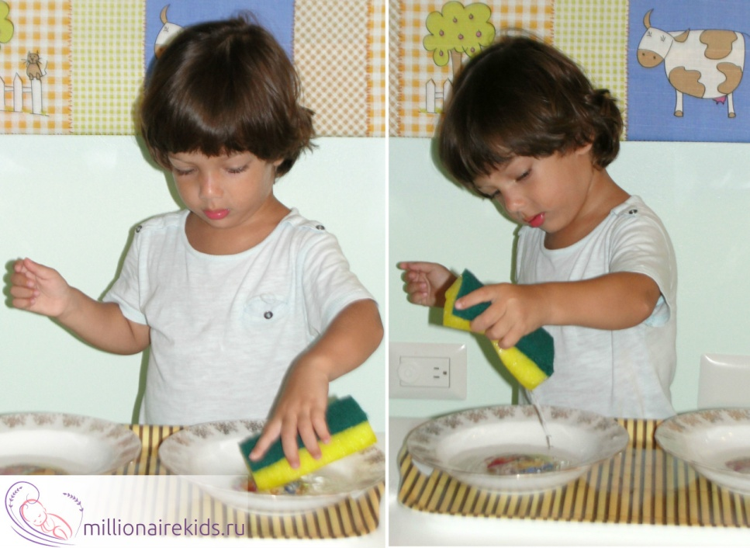

**2.«Носочки»**

**Краткое описание:** Ребёнку необходимо дать несколько пар его носочков, и перемешать их. Ребёнку необходимо сложить носочки по парам.

**Цель:** Приучить ребенка к порядку, развитие мелкой моторики рук.

**Возраст:** 3 года

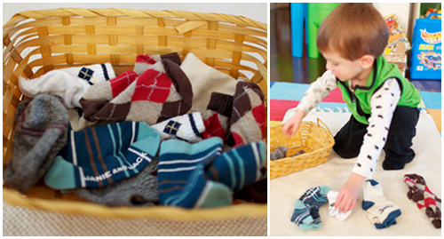

**3.«Сервировка стола»**

**Краткое описание:** Предложить ребёнку накрыть на стол и разложить правильно столовые приборы. Перед ребенком должна стоять тарелка, ложка, вилка, нож.

**Цель:** Учить ребенка накрывать на стол, воспитывать память и внимательность.

**Возраст:** 3 года.

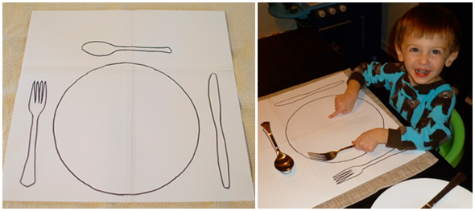

**4.«Учимся сортировать столовые приборы»**

**Краткое описание:** Показать ребёнку как нужно разложить столовые приборы «по местам». Где должны лежать ложки, вилки, ножи, палочки.

**Цель:** Тренировка двигательных навыков, умение сортировать.

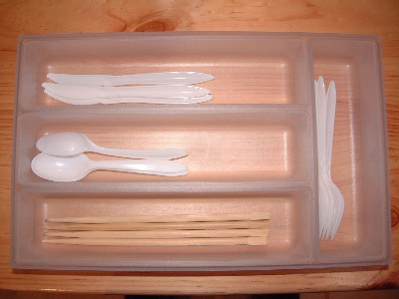

**5.«Сложим коврик»**

**Краткое описание:** Ребенку предлагается после игр, сложить свой коврик и положить на место.

**Цель:** Развитие движений, развитие моторики рук, воспитывать чувство аккуратности и порядка.

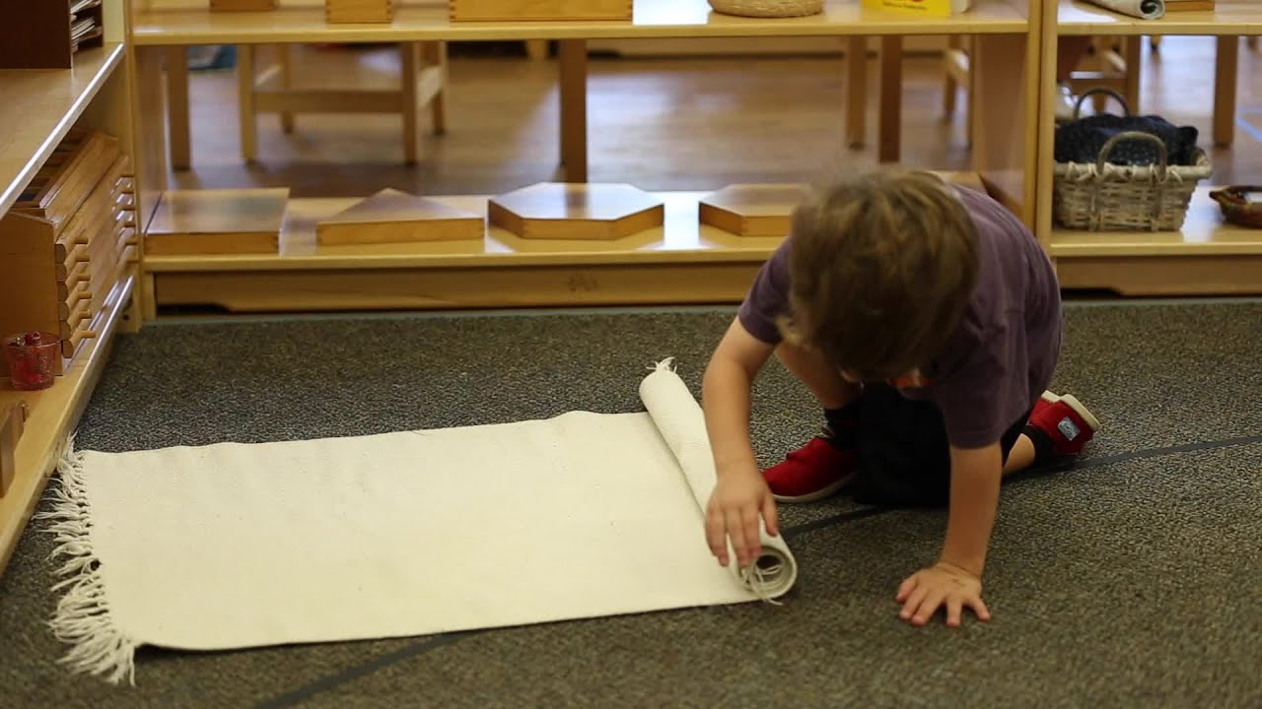

**6.«Вещи в порядке»**

**Краткое описание:** Необходимо показать ребёнку как нужно вешать аккуратно свои кофточки на вешалку, складывать правильно свои штаны. Затем отойти и дать ему всё сделать самому.

**Цель**: Воспитывать в ребёнке аккуратность, бережное отношение к вещам.

**Возраст:** 3 года

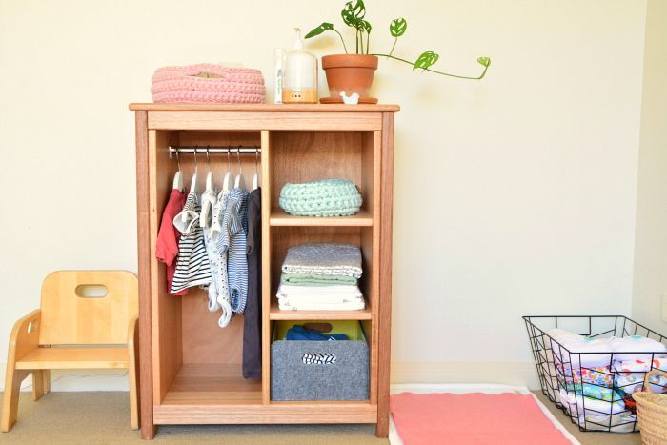

**7.«Собери мусор»**

**Краткое описание:** Для ребенка приготовлены совок и веник. Его задание заключается в том чтобы собрать на совок с помощью веника мусор с пола.

**Цель:** Воспитание у ребёнка чувства аккуратности, внимательности

**Возраст:** 3 года

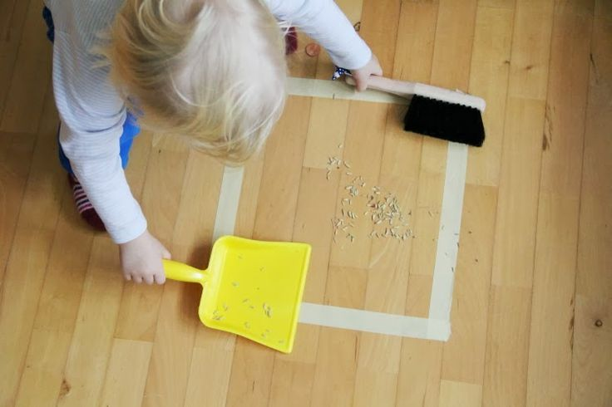

**8. «Заправь свою кровать сам»**

**Краткое описание:** Педагог объясняет и показывает ребёнку как тот должен заправлять свою кровать после сна. Затем ребёнок повторяет действия педагога.

**Цель:** Развивать чувство аккуратности, памяти.

**Возраст**: от 3х лет

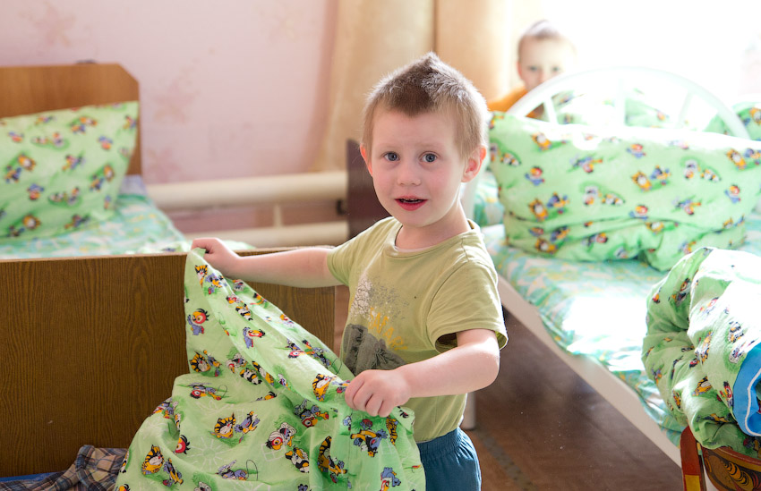

**9. «Помой пол»**

**Краткое описание:** Ребенку дается швабра и ведро с водой. Задание: Помыть пол от грязи.

**Цель:** Воспитывать аккуратность, внимательность

**Возраст:** от 3х лет

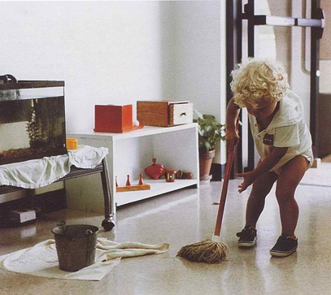

**10. «Уборка»**

**Краткое описание:** После определённого рода занятия, ребёнок должен убрать все вещи на свои места.

**Цель:** Воспитание ответственности, аккуратности.

**Возраст:** от 3.5 лет

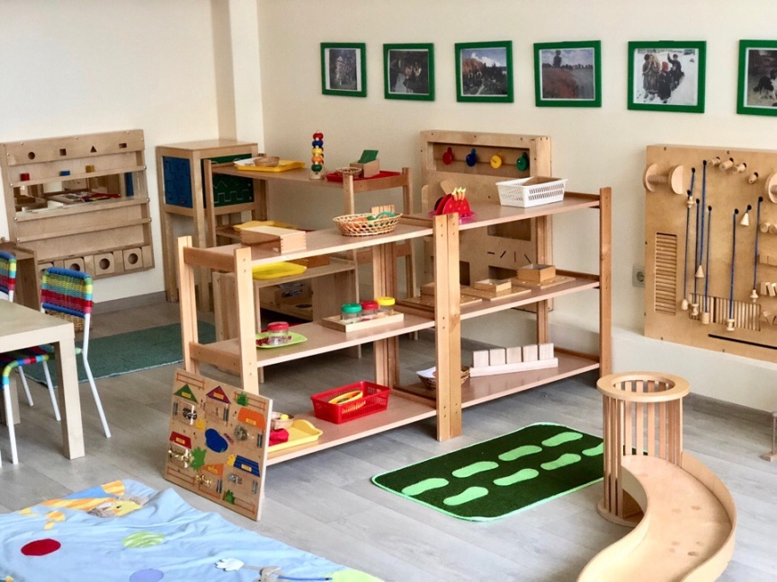

**4.Заключение**

В ходе этой работы были рассмотрены взгляды Монтессори на особенности развития ребенка, и вытекающие из этих особенностей потребности ребенка, педагогические принципы педагогики Монтессори, роль педагога в педагогическом процессе и можно сделать вывод о том, что Мария Монтессори признавая наличие у ребенка уникальных способностей к саморазвитию, считает главным делом педагога помощь ребенку в саморазвитии путем невмешательства. Педагог является неназойливым наблюдателем по отношению к ребенку. Также я рассмотрела в своей работе роль педагогической среды в процессе воспитания ребенка и показала специфику дидактических материалов Монтессори. Педагогическая среда Монтессори предоставляет ребенку возможность самостоятельно выбирать то, к чему он стремится и способствует свободному и эффективному развитию в ребенке всех важных навыков и умений. Дидактические материалы основаны на понимании Монтессори особенностей развития ребенка и его потребностях, и таким образом, являются очень эффективными в развитии ребенка.

В заключение необходимо отметить гуманистический подход Монтессори к ребенку. Ставя его в центре своей педагогической системы, она подчиняет все свои педагогические принципы потребностям ребенка. Педагог выступает как помощник ребенка, а не как регламентатор его развития. Таким образом, Монтессори-педагогика ориентирована личность ребенка, и признается уникальной гуманистически направленной и очень продуктивной многими педагогами по всему миру.

**5.Список использованной литературы**

1. Монтессори М.. Помоги мне сделать это самому. –М. 2000
2. Монтессори М. Дом ребенка: Метод научной педагогики. – Гомель, 1993.
3. Монтессори М. Значение среды в воспитании // Частная школа. – 1995. – №4.
4. Монтессори М. Подготовка учителя: // Альманах «МАМА»: На­учно-методическое издание Межрегиональной альтернативной Монтессори-ассоциации. – Вып. 1. – М., 1994.
5. Дичковская И.Н., Пониманская Т.И. Воспитание для жизни: об­разовательная система Монтессори. - М., 1996.
6. Монтессори М. Разум ребенка // Монтессори. — М., 1999.
7. Афанасьева Т. Учить по Монтессори. - М., 1996.
8. Богуславский М.В., Сороков Д.Г. Юлия Фаусек: Тридцать лет по методу Мон­тессори. – М., 1994.
9. Хилтунен Е. Авторская программа воспитания и обучения в российском Монтессори-детском саду и начальной школе. - М., 2000.
10. Педагогика М. Монтессори: Курс лекций. – Ч. 1-2. – М., 1992-93.

**Содержание:**

1. **Введение**
2. **Основная часть**
3. **Модули в зоне развития практических навыков.**
4. **Заключение**
5. **Список использованной литературы**